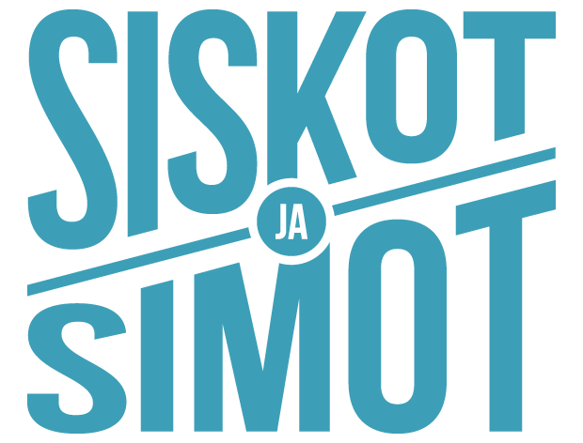
Toimitusten vapaaseen käyttöön, 26.8.2014
Suositun luovan välittämisen yhteisön toiminnasta halutaan valtakunnallista
Järvenpään Siskot ja Simot juhlii Uusimaa-palkintoa
Välittämisen juhlakeikalla lauantaina 13.9.2014 - tule mukaan!
Järvenpään Siskot ja Simot Ry (www.siskotjasimot.fi) on ainutlaatuinen luovan välittämisen yhteisö, joka järjestää matalan kynnyksen mahdollisuuksia ihmisten auttamiseen. Siskot ja Simot käynnisti toimintansa Järvenpäässä maaliskuussa 2013, ja on sen jälkeen järjestänyt lukuisia Välittämisen keikkoja, joilla on kohdattu mm. palvelutalojen ja terveyskeskuksen vuodeosaston ikäihmisiä sekä autettu kotona asuvia senioreita. Luovan välittämisen yhteisön toiminta on otettu suurella innostuksella vastaan ja vapaaehtoisia on riittänyt Järvenpään tarpeisiin hienosti. Nyt toimintaa halutaan laajentaa koko Keski-Uusimaalle ja sen jälkeen valtakunnalliseksi. Siskot ja Simot juhlistavat vuoden alussa saamaansa Uusimaa-palkintoa Välittämisen juhlakeikalla Järvenpään Saunakallion koululla lauantaina klo 13.9. klo 14.00.
– Välittämisen keikat ovat säännöllisesti toistuvia yhteisiä auttamistapahtumia, joissa kymmenet vapaaehtoiset kohtaavat avun tarpeessa olevia lähimmäisiä sekä palvelutaloissa että kotona. Välittämisen keikoilla on ollut erilaisia teemoja; esimerkiksi palvelutalojen ikäihmisten kanssa on ulkoiltu, vietetty pihajuhlia ja pikkujouluja, paistettu lettuja ja makkaraa ja muisteltu menneitä aikoja. Kotona asuvia vanhuksia on autettu erilaisissa pihatöissä. Toimintamme saama suosio ja Uusimaa-palkinto kannustavat jatkamaan ja laajentamaan tätä työtä, konseptin kehittänyt ja yhteisön toiminnasta vastaava Eero Väisänen kertoo.
Pieni vaiva, iso ilo!
Lauantaina 13.9. klo 14.00 Saunakallion koululla järjestettävällä Välittämisen juhlakeikalla esiintyy tangokuningas Amadeus Lundberg ja tervehdyspuheenvuorot kuullaan Järvenpään kaupunginhallituksen puheenjohtaja Helinä Pertulta sekä Uudenmaan maakuntahallituksen puheenjohtaja Outi Mäkelältä.
Juhlan virallinen osuus alkaa klo 14.00, mutta klo 13.30 tilaisuuteen aletaan avustaa Jampan palvelutalojen asukkaita ja heidät viedään takaisin juhlan päätyttyä. Tapahtumaan toivotaan paljon auttamisesta kiinnostuneita vapaaehtoisia mukaan jo klo 13.30 alkaen, sillä autettavia on paljon ja pienikin apu tuo ison ilon sen vastaanottajalle!
Ohjelma on nähtävissä kokonaisuudessaan Siskot ja Simot -yhteisön www-sivuilta: www.siskotjasimot.fi. Tiedustelut ja ilmoittautumiset välittämisen juhlakeikalle toivotaan viimeistään pe 5.9. Eero Väisäselle: eero.vaisanen@yhteisovoima.fi, p. 050 545 3145.
###

